固定资产管理系统
操作手册

南京施塔特信息科技有限公司
V2020.01

固定资产管理系统操作手册

一、个人中心 4
二、审批中心 5
三、资产查询分析 7
四、资产转固 10
4.1新增功能 10
4.2修改功能 12
4.3删除功能 13
五、资产变动 15
5.1新增功能 16
六、资产处置 18
6.1新增功能 18
七、数据上报 21
八、资产折旧 22
九、贵重仪器使用管理 26
9.1修改功能 26
十、交通运输设备管理 27
10.1 修改功能 28
十二、 无形资产管理 29
12.1新增功能 30
12.2修改功能 31
十三、 资产账目管理 33
13.1修改功能 33
十四、资产统计 35

高校固定资产管理系统，是以2大中心为牵引，围绕资产保值责任、资产管理责任两大基点，实现对资产全生命周期管理。2大中心分为：个人中心、审批中心。
登录资产系统有两个途径：
1.是通过大平台的资产模块进入，进入后免登录直接进入【个人中心】（若已建已对接）；
2.通过网址gz.nuaa.edu.cn/netcx 或通过采购一体化平台打开登录页面-输入用户名及密码-登录进入【个人中心】。
登录页面展示

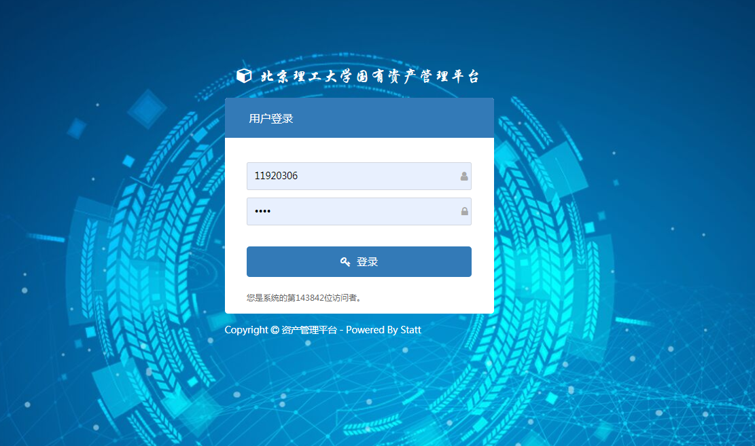

一、个人中心
个人中心中共分为6个模块：
模块1：优化的小功能，点击可以对左侧的功能菜单进行缩放；
模块2：登录人账号所属信息说明；
模块3：我的资产，将登录人为负责人的设备、家具、软件、图书、房间的分类统计，分类点击具体每一类，页面跳转将这一类的资产清单展示出来；
模块4：我的业务，这边将登录人为负责人正在流程中的资产信息展示出来，可以实时查看名下资产审批进度，并可以知道该进度【待审批人】的信息；
模块5：我要办理，该功能为左侧功能菜单的快捷入口，点击对应图标，页面跳转对应功能页面；
模块6：三大中心的自由切换，和账号的退出。
个人中心展示
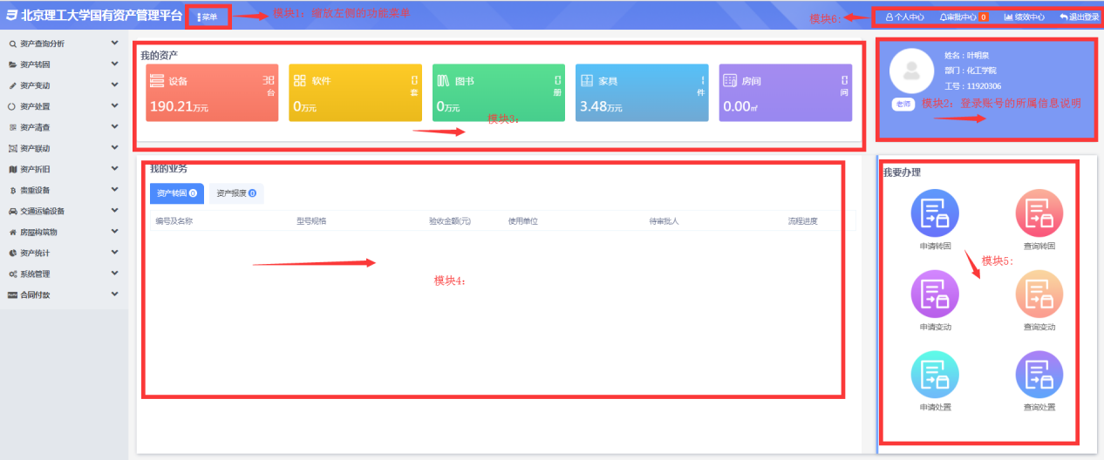

二、审批中心
审批中心：根据不同用户的权限显示的审批菜单不同；
右侧审批中心中的数字是：对登录人权限内所有功能的审批记录数合计；
模块1：展示登录人权限内具体功能的记录数分类合计，点击具体功能名称后将对应的模块2的信息展示出来；
模块2：蓝色和绿色为可以审批的流程节点，灰色为不能审批的流程节点，蓝色为选中的流程节点，选中后会将模块3展示出来；
模块3：将模块2记录数的清单展示在下面列表，选中需要审批的资产点击【审批】按钮进入审批页面，根据页面提示完成审批。

审批中心展示

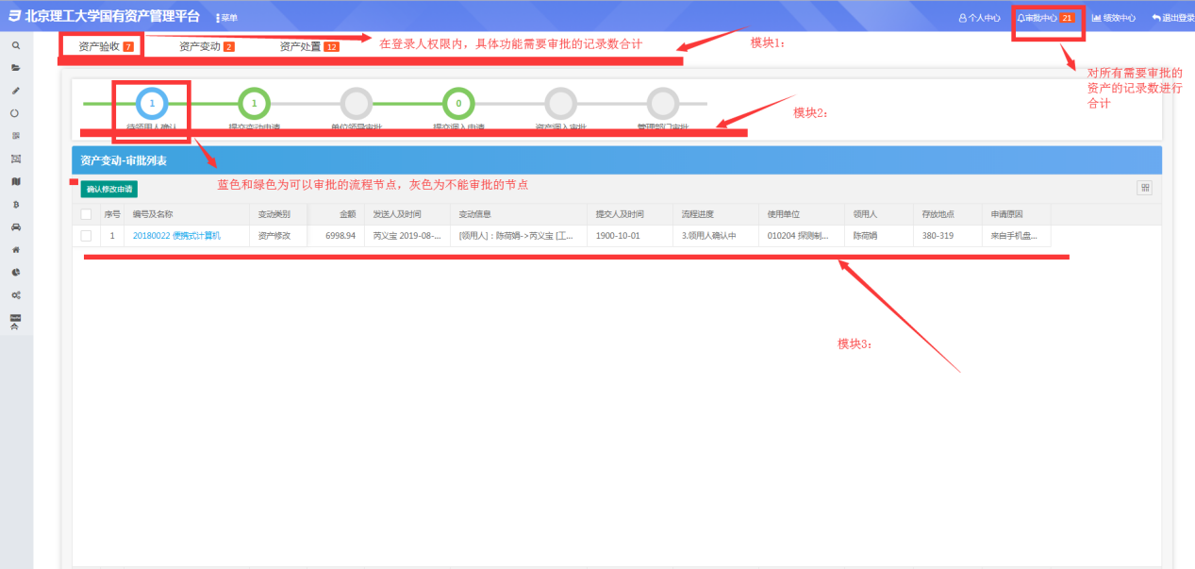

资产验收审批页面只能单个审批，资产变动和资产处置可以批量审批，批量审批前需要注意资产申请信息的准确性，点击资产具体资产编号及名称打开详情页面，详情页面中包含需要上传的附件。
资产处置详情页面展示

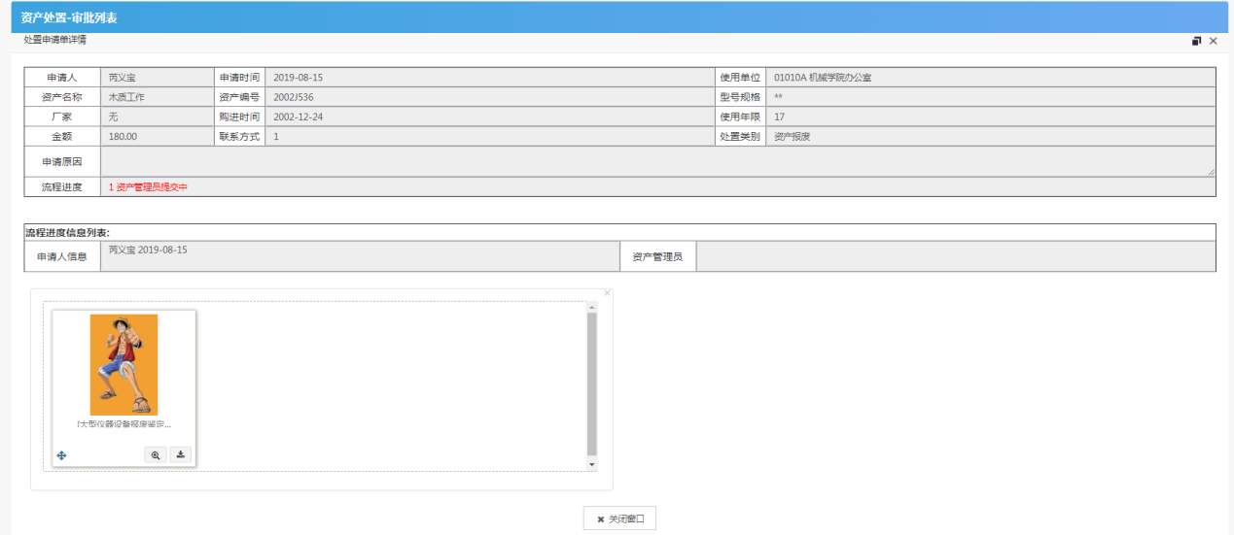
审批页面展示

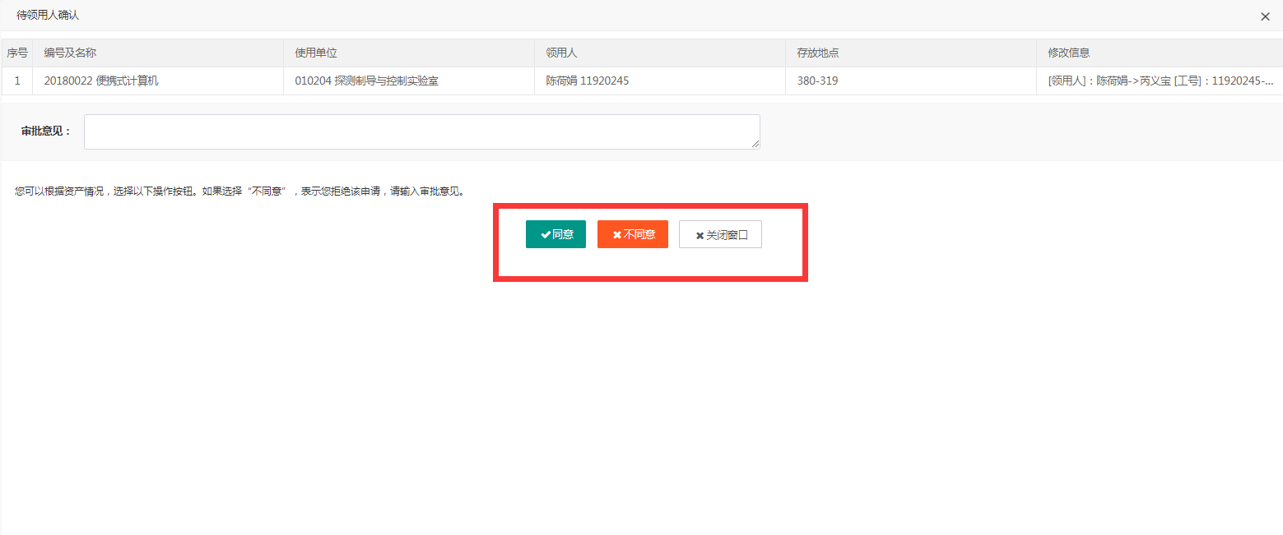
资产验收审批页面只能单个审批，资产变动和资产处置可以批量审批，在审批（验收、变动、处置）页面中点击【同意】该节点审批完成。

三、资产查询分析
资产查询分析菜单内分为三个2级菜单分别为：资产存量查询、资产变动回溯、资产盘查
左侧的树状图为资产查询与右侧的列表存在对应关系，对于左侧所选的分类变化，右侧的列表也随之变化。默认展示【设备家具等】这一分类，只有设备家具等才可以打印【资产标签】

资产存量查询展示
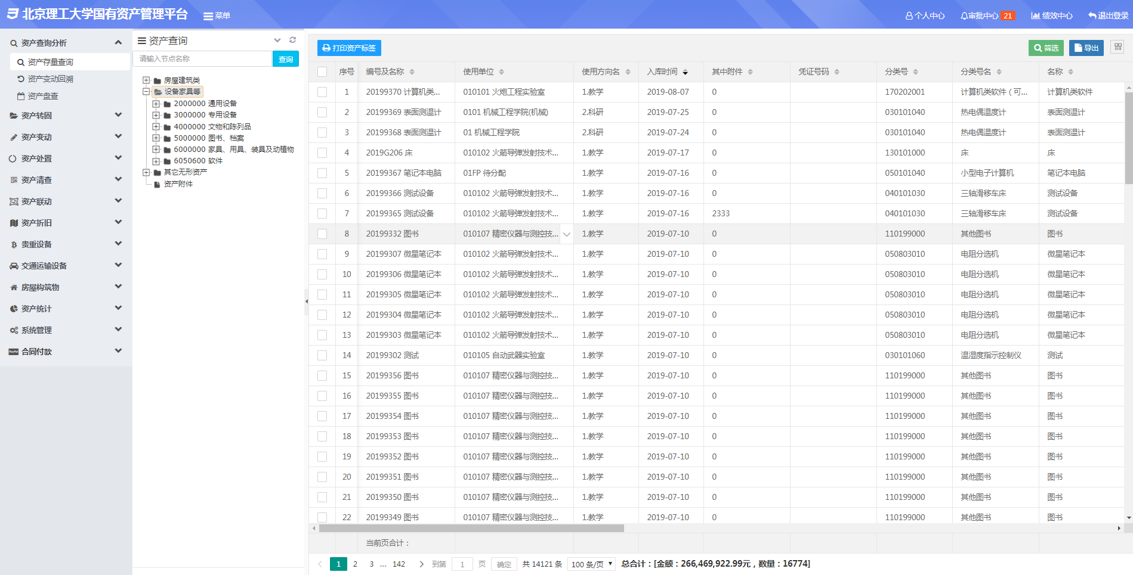
点击【筛选】按钮弹出筛选条件输入条件后点击【筛选】按钮完成筛选，点击【取消筛选】将筛选条件清除，页面也刷新，点击【导出】按钮将当列表下所有资产到导出到【execl】中。

资产存量查询的筛选条件展示
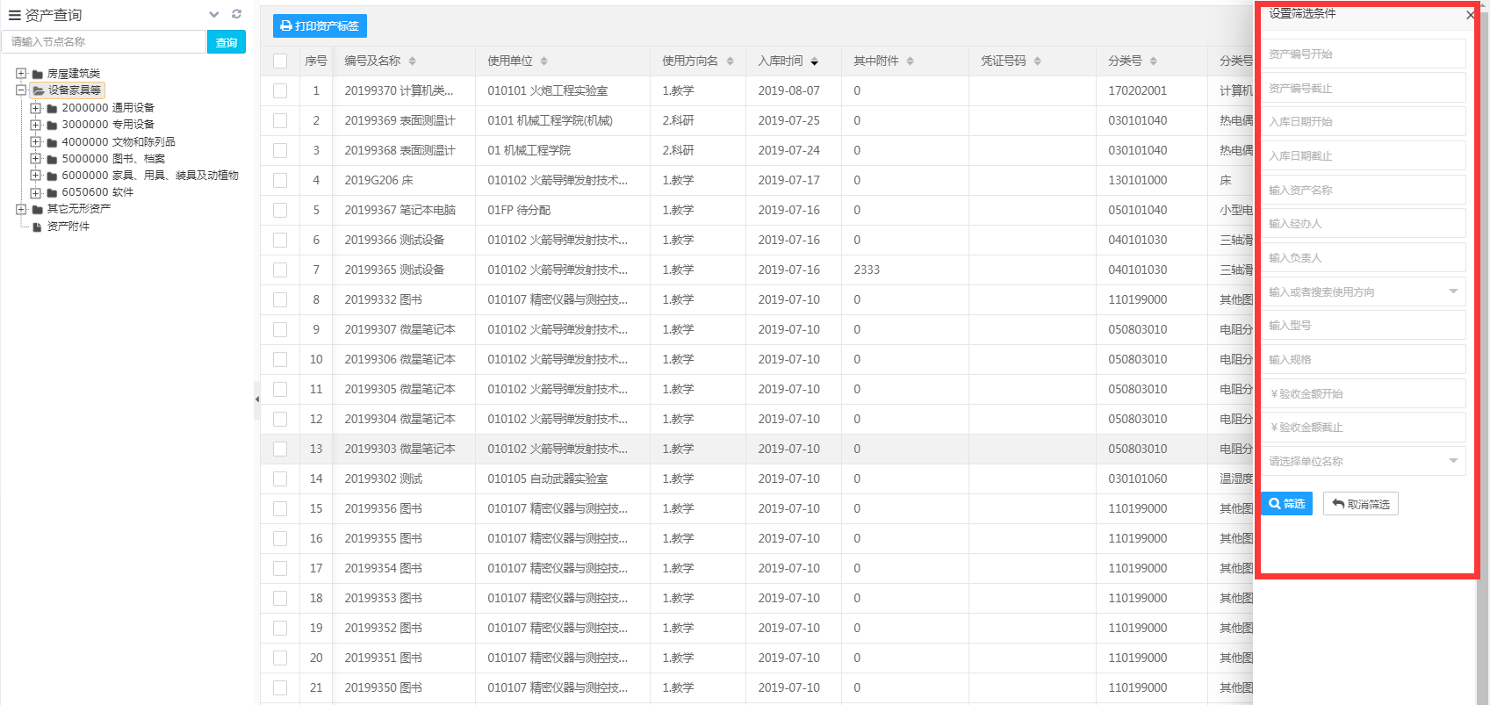
资产变动回溯展示

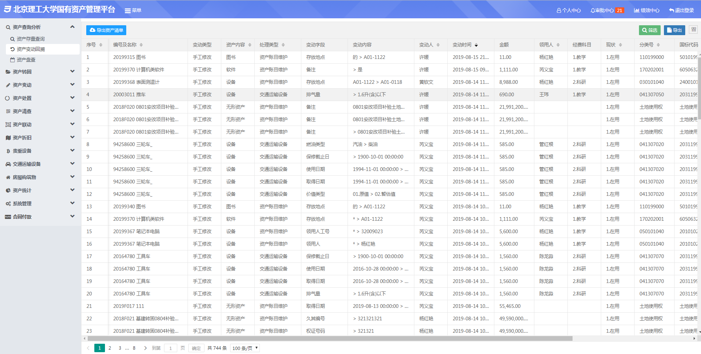

在列表下将系统中所有资产的变动信息展示出来，通过筛选条件完成所需要的结果。

资产盘查展示
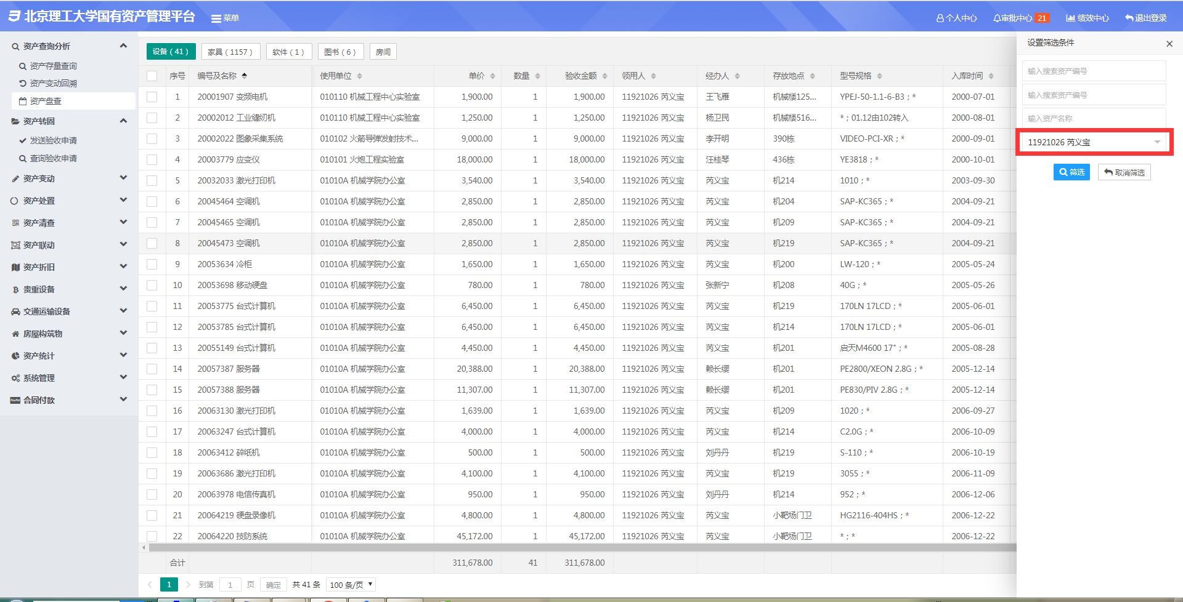

资产盘查功根据权限决定获取负责人及工号范围，单位管理员及领导可以查询本单位老师名下资产，校级资产管理员可以查询全校老师名下资产，此功能主要用于老师调单位或者离职时查询名下是否还有资产。

四、资产转固
资产转固分为：发送验收申请、查询验收申请
发送验收申请主要负责新增设备、家具、图书、软件、附件这几类资产
新版固定资产管理系统支持自主入账功能
发送验收申请列表展示
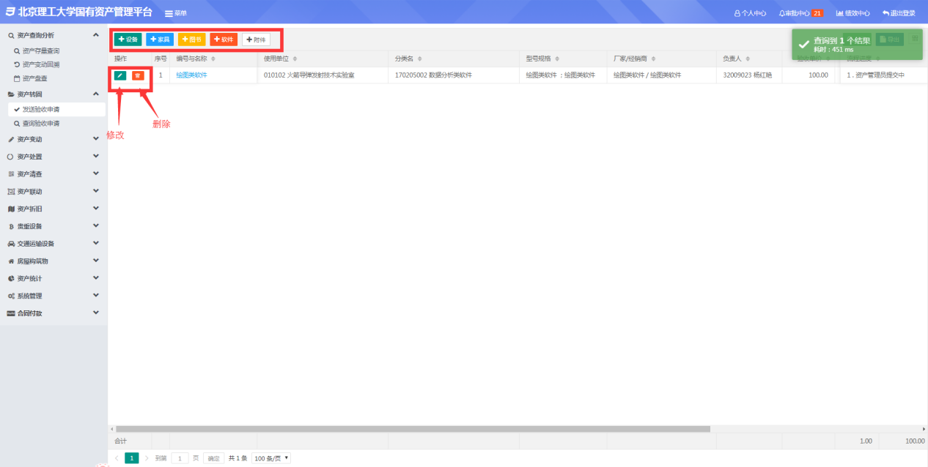

4.1新增功能
在发送验收申请列表的页面中新增功能中将设备，家具，图书，软件，附件，分类新增点击对应按钮跳转对应的新增页面如点击页面跳转新增设备详情页面

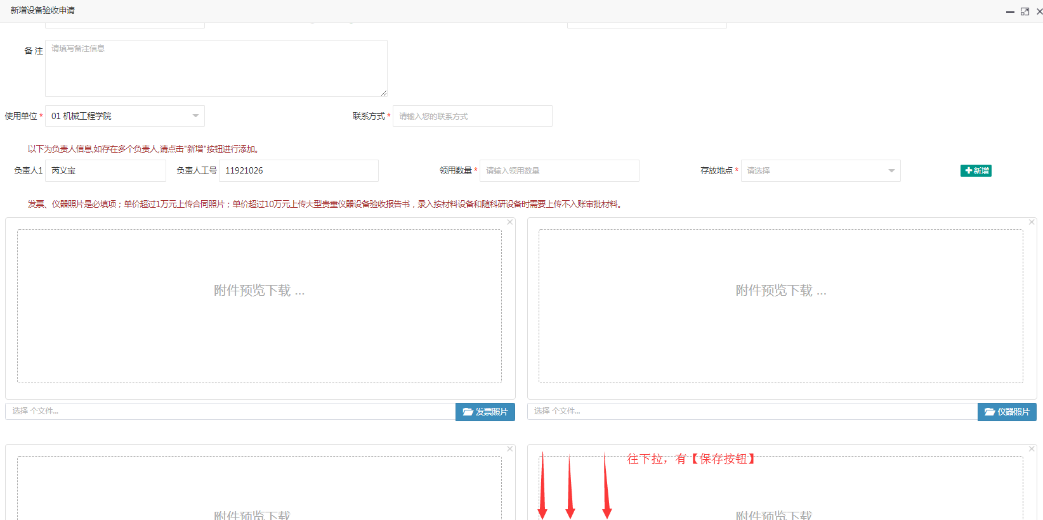新增设备页面展示
在新增设备页面中根据提示输入所有需要填写的信息，上次附件根据对应的附件类型点击上传附件并上传完毕确认无误后点击【保存验收申请】按钮完成新增 进入审批流程。
请注意：
- 入账属性作为最为重要的资产信息之一，请根据实际情况和学校相关规定进行单选填写
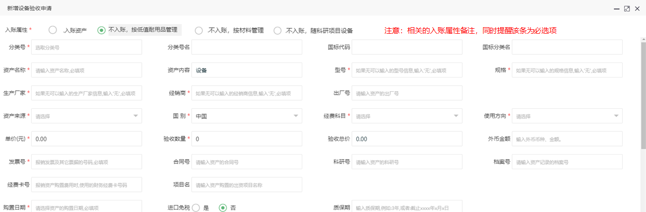
- 天目湖校区资产请在校区一栏选择对应的选项！

附：附件上传
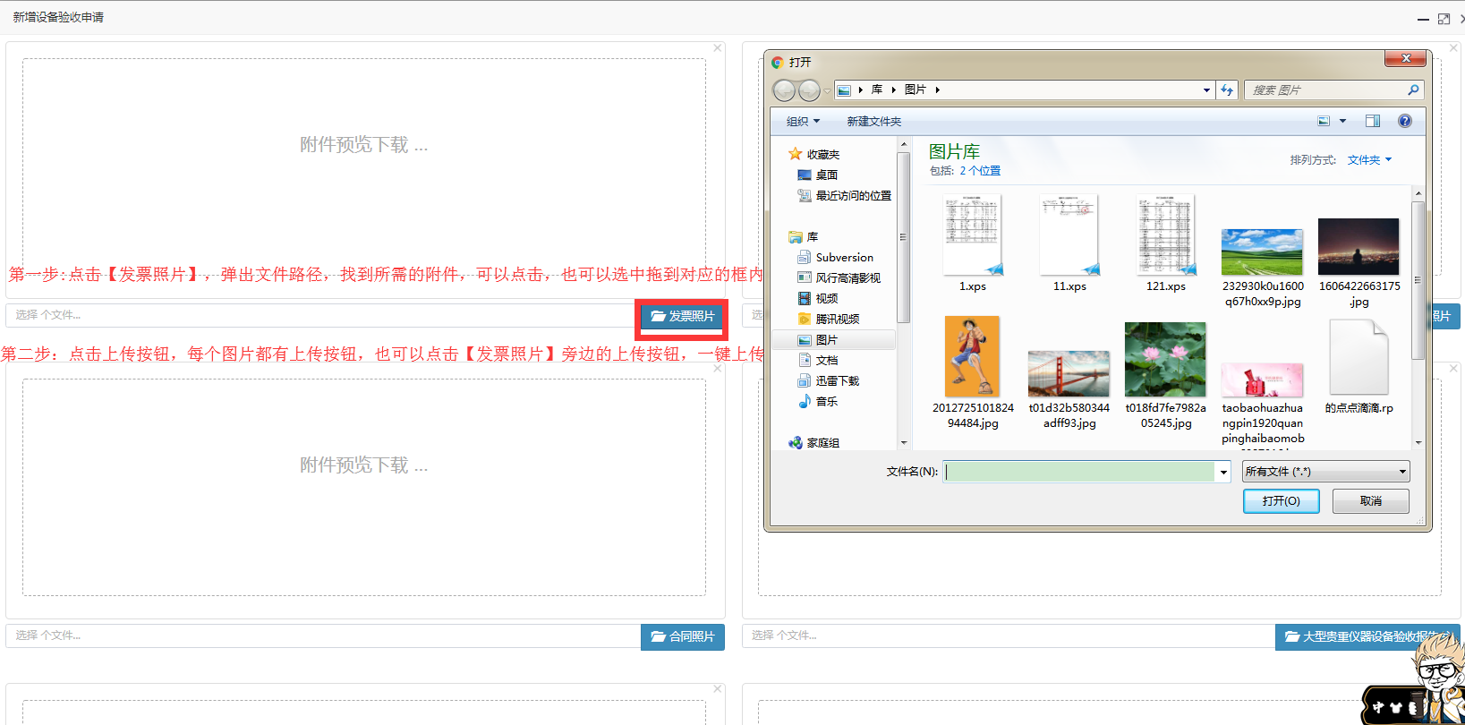

保存成功的资产会在发送验收申请列表中生成流程进度为‘1’的资产信息，这时可以对该资产进行【修改】和【删除】的操作。流程进度为‘-1和88’的资产都需要修改后才能进入审批流程。

4.2修改功能

在发送验收申请列表中只有对流程进度为‘1’‘-1’‘88’的资产信息点击页面跳转修改验收页面
修改验收页面展示
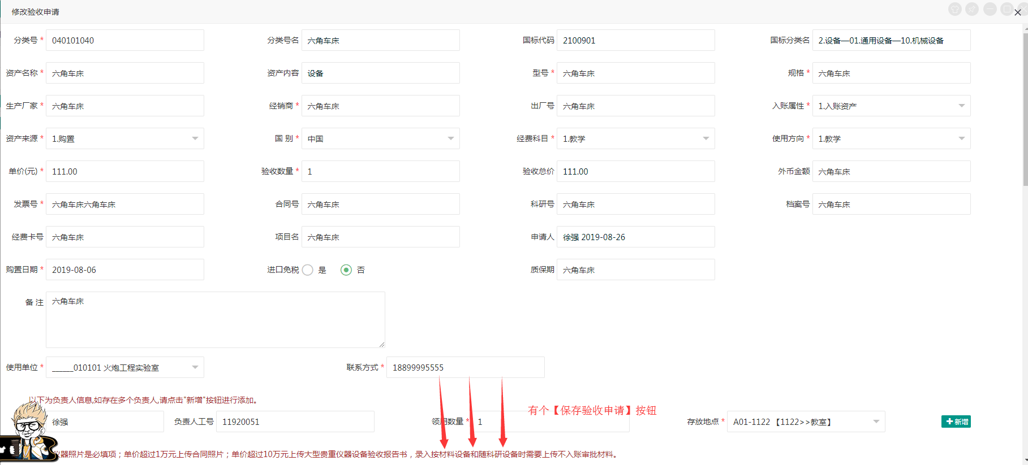

在修改验收页面中找到需要修改的字段或者附件修改后点击页面下方【保存验收申请】完成修改操作。

4.3删除功能
在发送验收申请列表中只有对流程进度为‘1’‘-1’‘88’的资产信息点击按钮，页面弹出是否删除，确认后删除完成。
删除资产弹窗展示
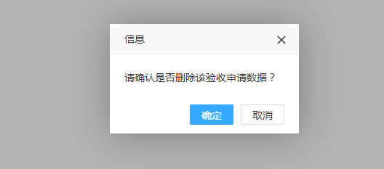

查询验收申请展示
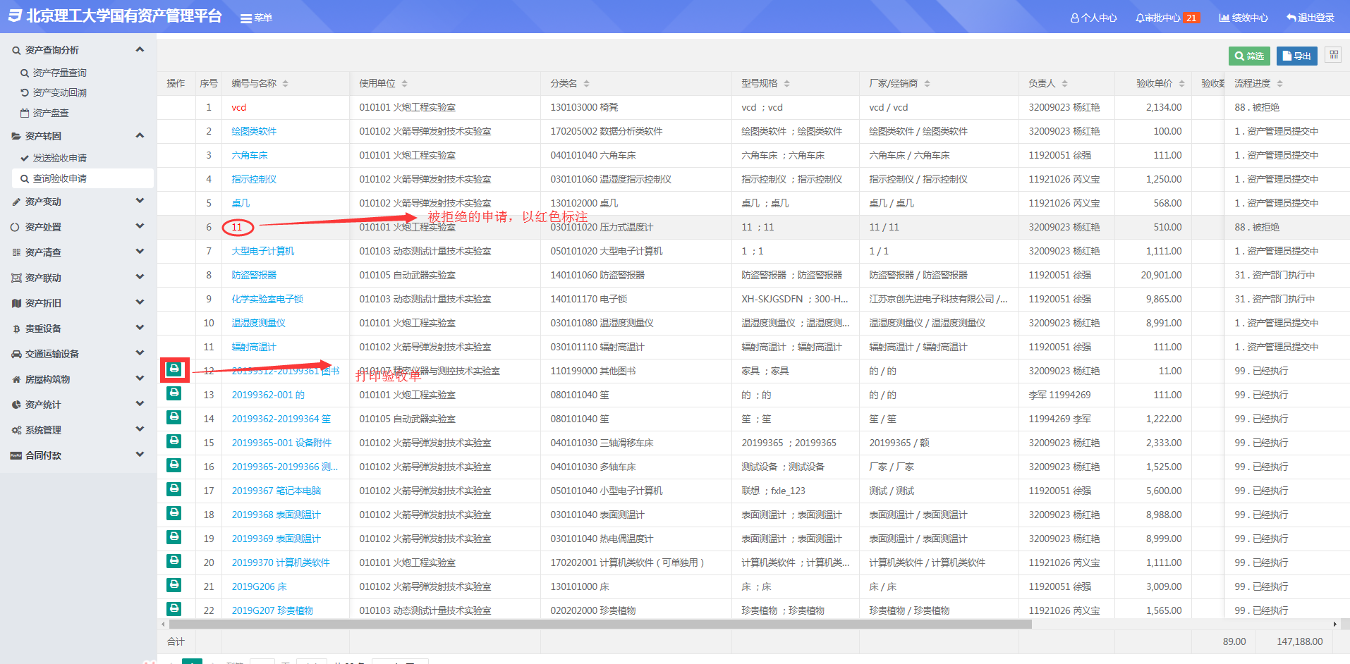
在查询验收申请列表页面中将个人或本单位所有验收流程的资产展示出来，只有对流程进度为‘99’的打印资产验收单，流程进度为‘88’的标注为红色

五、资产变动
资产变动分为：发送变动申请、查询变动申请
发送变动申请主要分为新增资产修改、资产调拨这两个功能
资产修改：学院内部（同一级单位内）完成资产信息修改，流程上增加新领用人确认，保证双方都能知情，确保操作的准确性。
资产调拨：学院外部（同一级单位外）完成资产信息修改，流程上增加新领用人确认，保证双方都能知情，确保操作的准确性。调拨功能必须要修改使用单位、责任人、责任人工号、存放地点。
只要是修改了责任人及责任人工号的变动申请都需要责任人确认审批【在审批中心-资产变动-领用人确认】中完成确认
发送变动申请展示

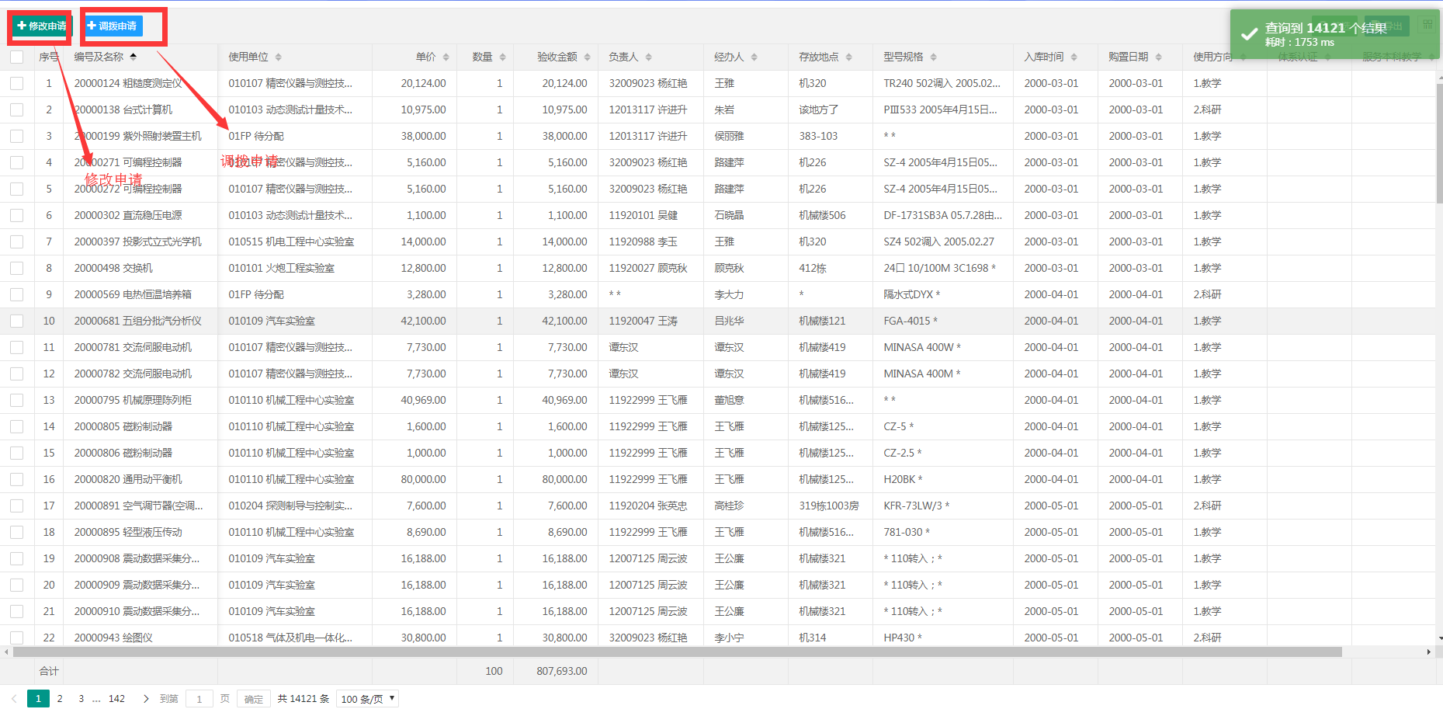

5.1新增功能
在发送变动申请列表的页面中新增功能中将资产修改与资产调拨分类，先选中资产（可以多选）点击对应按钮跳转对应的新增页面如点击页面跳转新增资产修改详情页面
资产修改详情展示
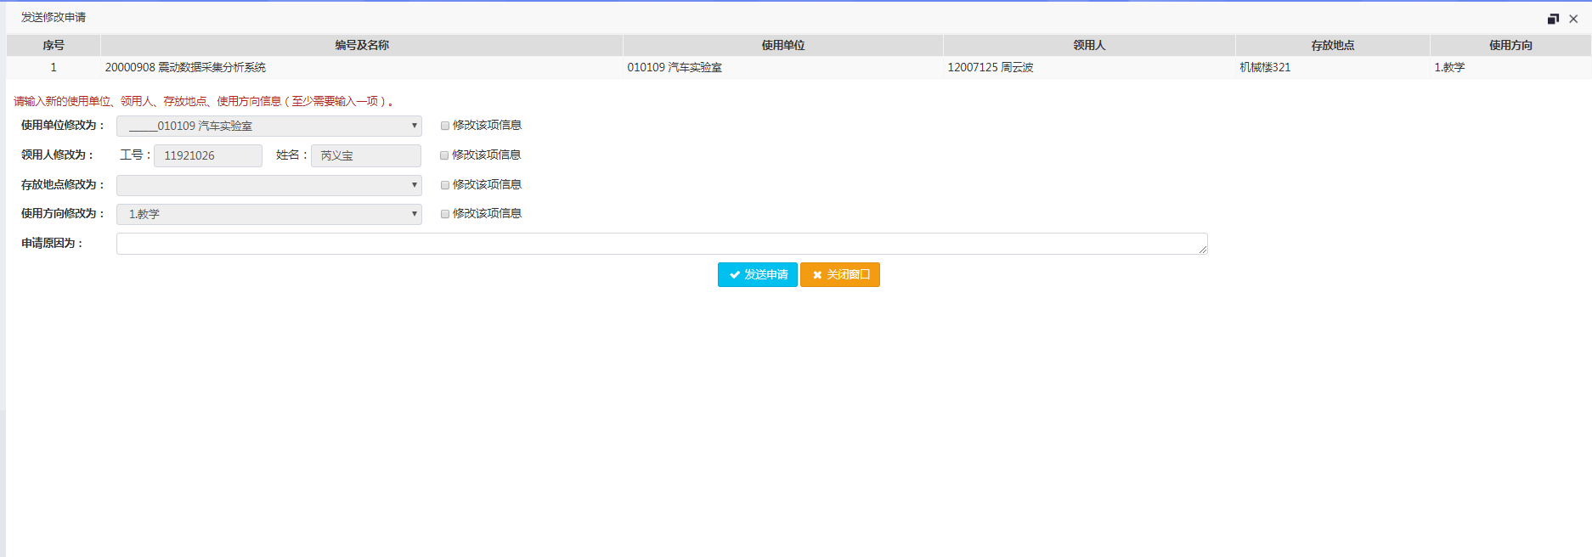
只有选中【修改该项信息】才会对这项类型进行修改，修改完后点击【发送申请】，正式进入资产变动的审批流程

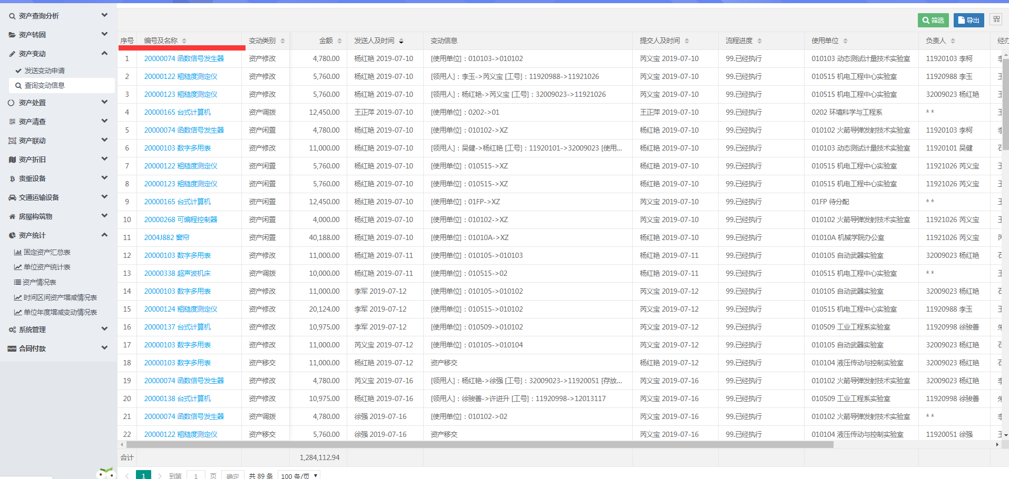
查询变动申请展示

在查询变动申请列表页面中将个人或本单位所有变动流程的资产展示出来，流程进度为‘88’的标注为红色

六、资产处置
资产处置分为：发送处置申请、查询处置申请
发送变动申请主要分为新增资产报废、资产报损、资产退库、资产转出这四个功能
资产报废：符合报废要求，正常报废
资产报损：是针对校内已经丢失的资产，辅助用户完成资产报失工作。

6.1新增功能
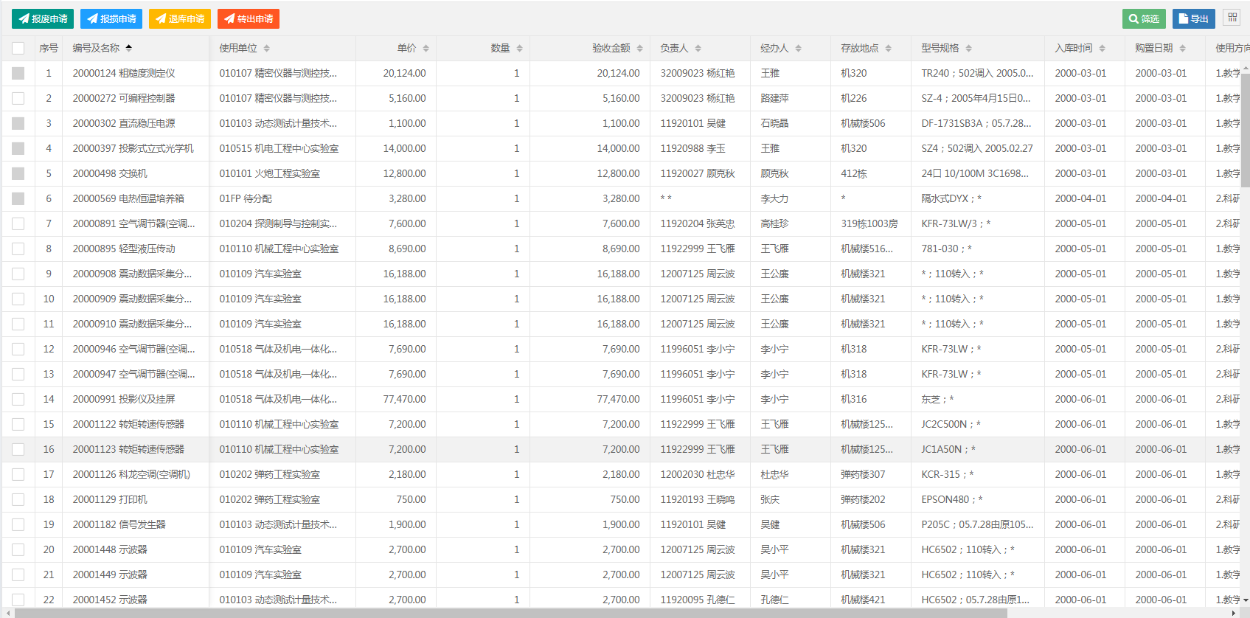
发送处置申请列表展示

在发送处置申请列表的页面中新增功能中将资产报废、资产报损、资产退库、资产转出分类，先选中资产（可以多选）点击对应按钮跳转对应的新增页面如点击页面跳转新增资产报废详情页面

新增资产报废页面展示
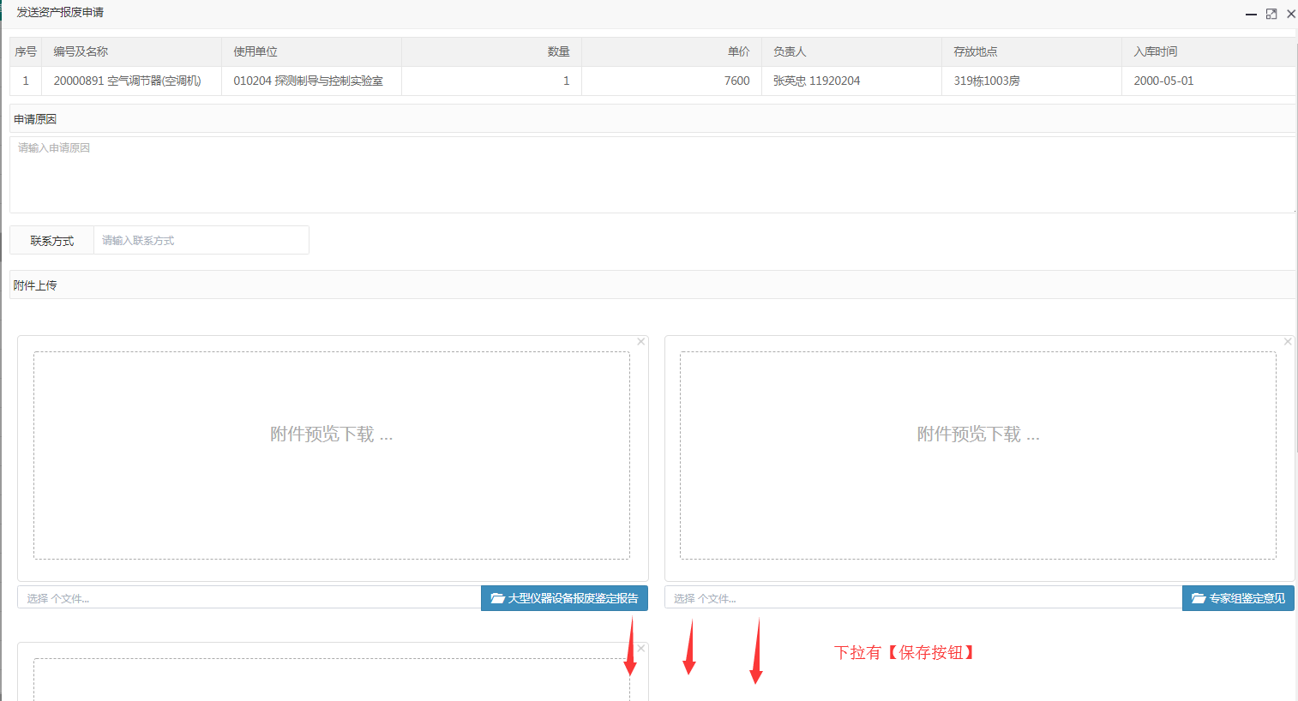
在新增资产报废页面中根据提示输入所有需要填写的信息，上次附件根据对应的附件类型点击上传附件并上传完毕确认无误后点击【立即提交】按钮完成新增 进入审批流程。

附：附件上传

参考： 资产转固的附件上传
查询处置申请展示

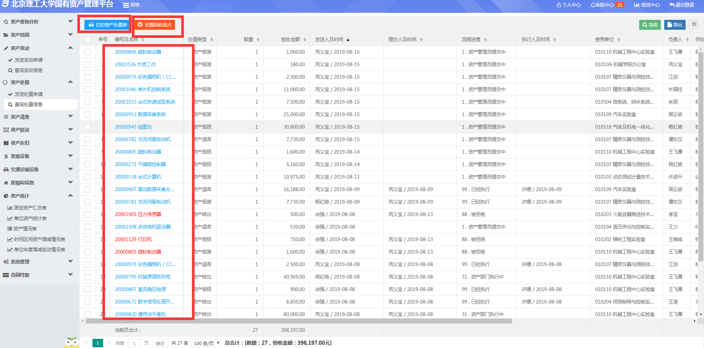

在查询处置申请列表页面中将个人或本单位所有变动流程的资产展示出来，流程进度为‘88’的标注为红色
附：打印资产申请单和打印资产审批单
打印资产申请单 是由每个单位打印
打印资产审批单 是由校级资产管理员打印
设置回收批次功能 是由校级资产管理员设置，可以给资产做标记用
回收批次操作很简单只需要选择资产点击设置回收批次 输入：同样的回收批次就是属于一个批次
点击【打印资产处置表】进入打印页面，根据权限可以打印资产申请单和打印资产审批单。

七、数据上报
上报财政部展示
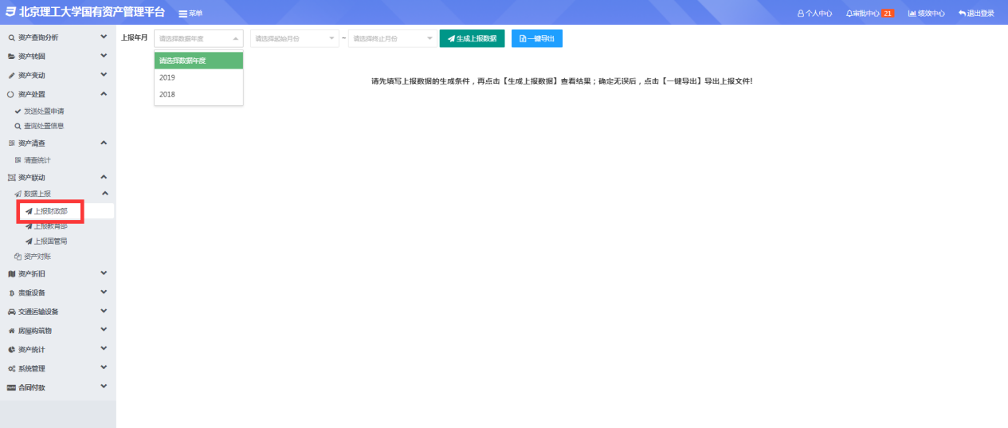

在上报财政部页面中先选择上报的年月（区间）后点击【生成上报数据】等待生成

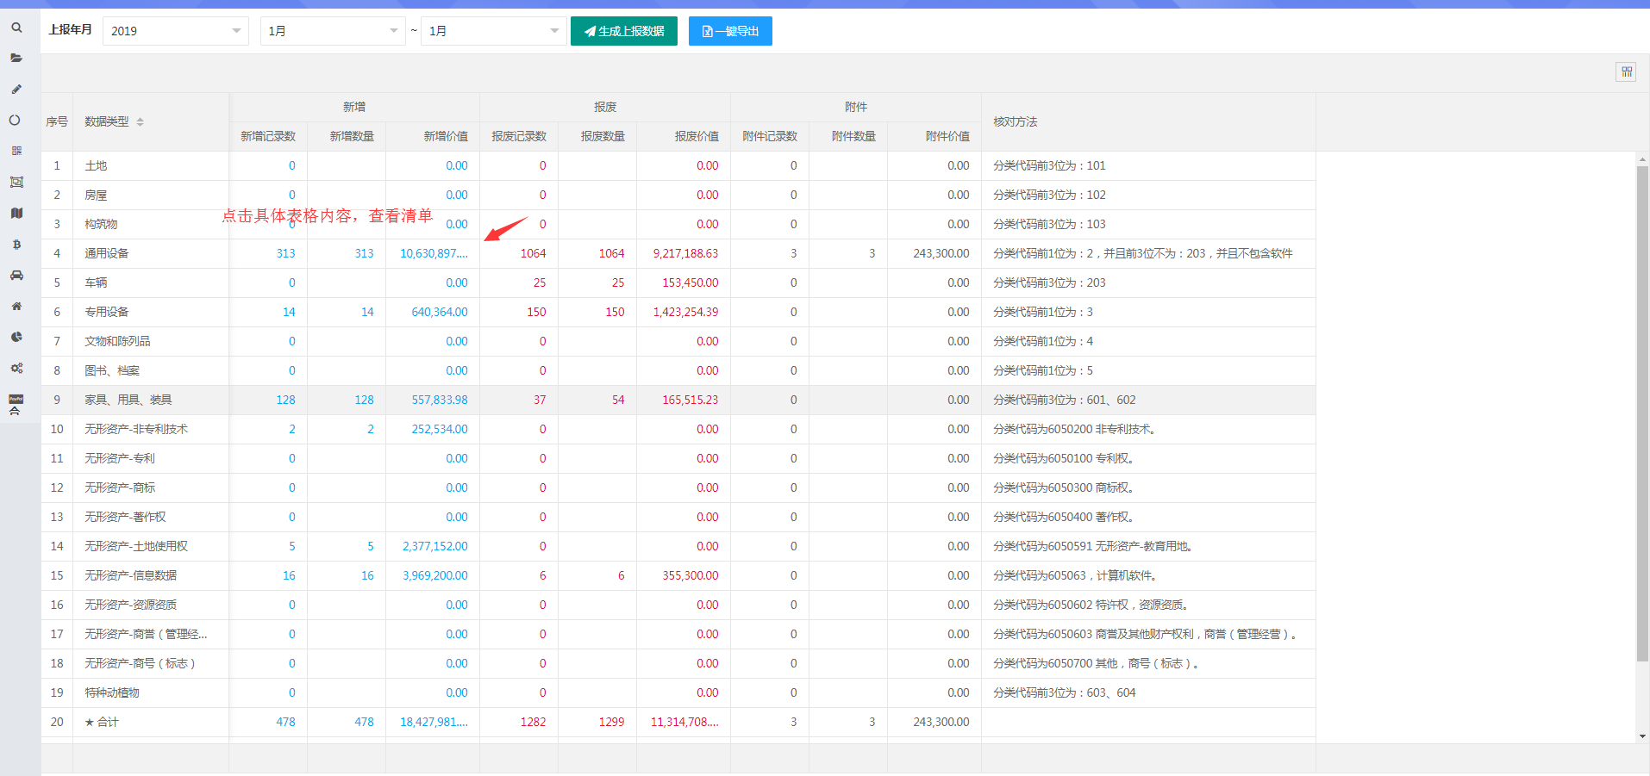
点击列表的内容页面跳转查看清单，点击【一键导出】将所有有数据的分类导出表格。

八、资产折旧
资产折旧分为三个菜单：折旧计提、折旧查询、折旧统计
折旧计提菜单：只有拥有折旧计提或折旧审核的权限用户的校级资产管理员才能看到且操作功能
折旧查询菜单： 所有的校级资产管理员都可以查看及操作
折旧统计菜单：所有所有的校级资产管理员都可以查看及操作
折旧计提展示
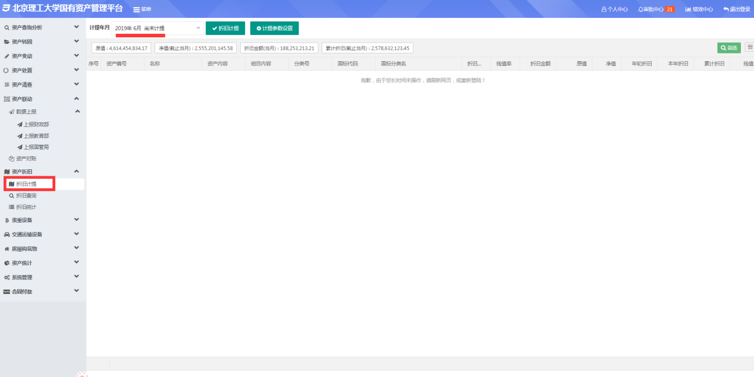
在折旧计提的页面
- 计提年月最新月份 为‘尚未计提’时 右侧按钮为‘折旧计提’
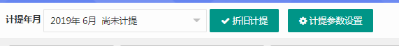
2.计提年月最新月份 为‘已计提未审核’时 右侧按钮为‘撤销计提’‘折旧审核’
3.计提年月最新月份 为‘已审核’时 右侧按钮为‘审核撤销’
- 在‘未计提’的情况下，点击折旧计提，等待计提完成，计提完成后，计提年月变 为‘已计提未审核’
- 在‘已计提未审核’的情况下，点击折旧审核，等待审核完成，审核完成后，计提年月变 为‘已审核’
- 在‘已计提未审核’的情况下，点击计提撤销，等待撤销完成，撤销完成后，计提年月变 为‘未计提’
- 在‘已审核’的情况下，点击撤销审核，等待撤销完成，撤销完成后，计提年月变 为‘已计提未审核’

在折旧操作前可以设置折旧的参数
附：
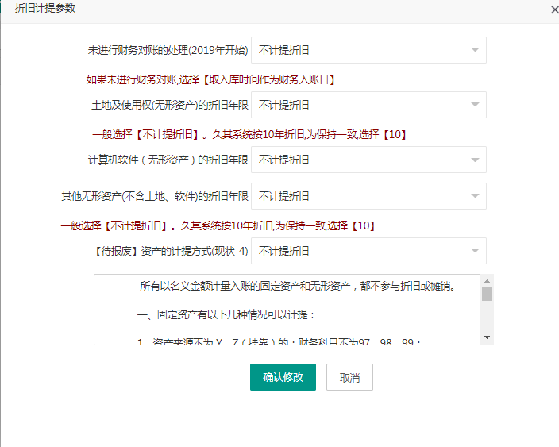
折旧查询页面展示
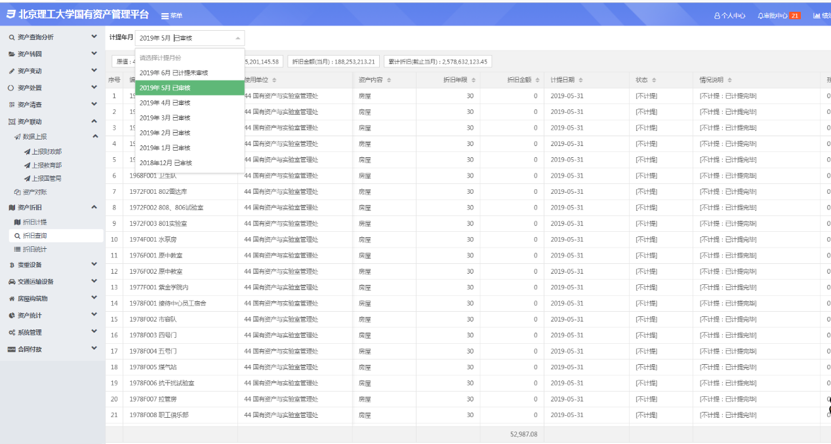
折旧查询页面 是通过选择【计提年月】并展示当月的折旧信息，可以通过筛选条件对该月的折旧资产进行查看。

九、贵重仪器使用管理
在贵重仪器使用列表中将全校所有的贵重仪器信息（贵重仪器范围:(验收金额+附件总价>=400000) .AND. (使用方向="1" .OR. 使用方向="2") .AND. (SUBS(分类号,1,2)="03")）,只有单位的资产管理员和校级资产管理员才拥有管理权限可以按权限进行修改（单位管理员只能修改自己单位），打印上报文件，其他角色只能查询，导出贵重仪器使用表格。

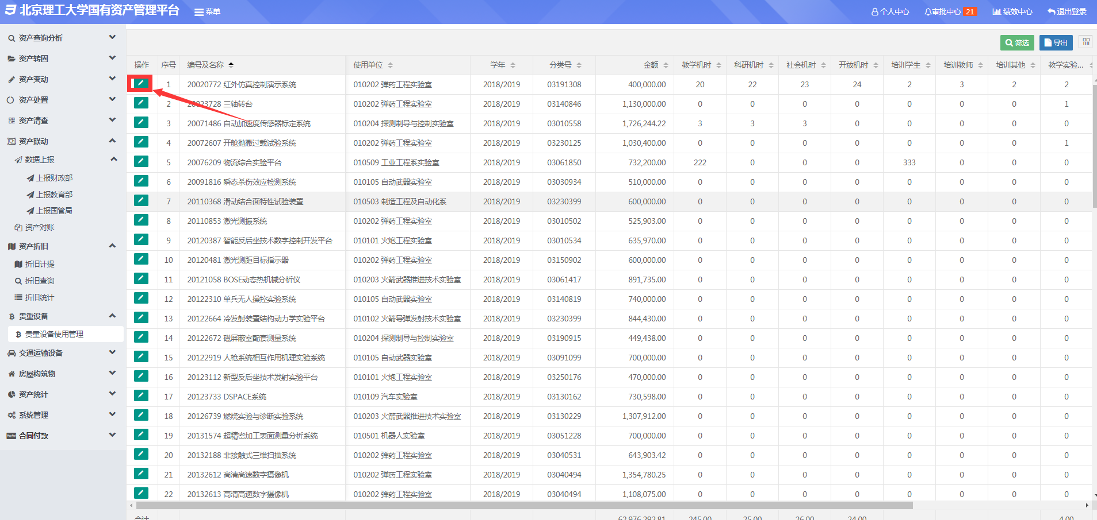

9.1修改功能
在贵重设备使用管理页面中点击按钮进入贵重设备的使用页面进行编辑。

贵重设备的使用编辑页面展示
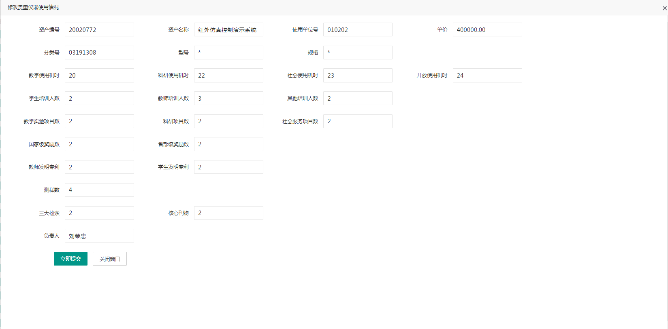
在贵重设备的使用编辑页面中不能对资产数据进行编辑，编辑完后点击【立即提交】完成修改。

十、交通运输设备管理
交通运输设备的新增功能是通过新增验收申请中【新增设备】完成车辆的基本信息新增。
通过【交通运输设备管理】中【修改】功能完成其他车辆信息的编辑，而【交通运输设备管理】中【修改】功能有单位的管理员和领导对本单位的车辆进行【修改】，校级资产管理员可以对全校的车辆进行【修改】。
车辆处置是在【资产处置】功能中完成。

10.1 修改功能
交通运输设备管理页面展示

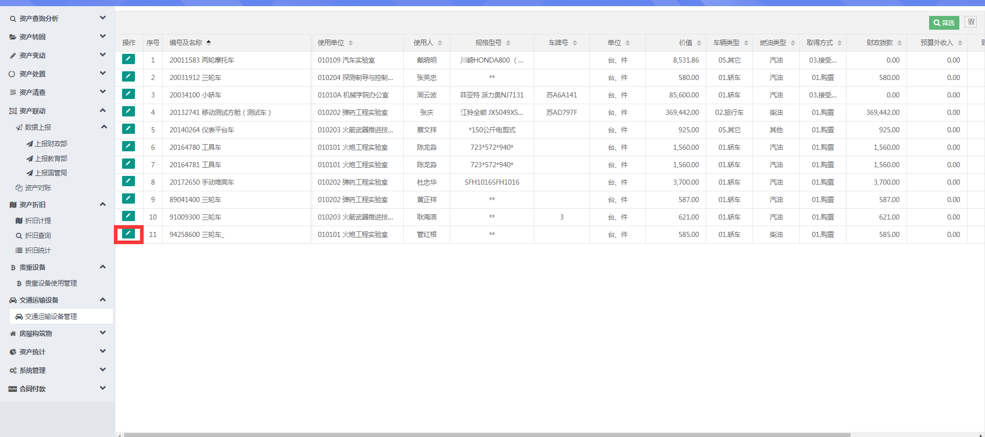

在交通运输设备页面中点击按钮，进入修改交通运输设备页面

修改交通运输设备页面

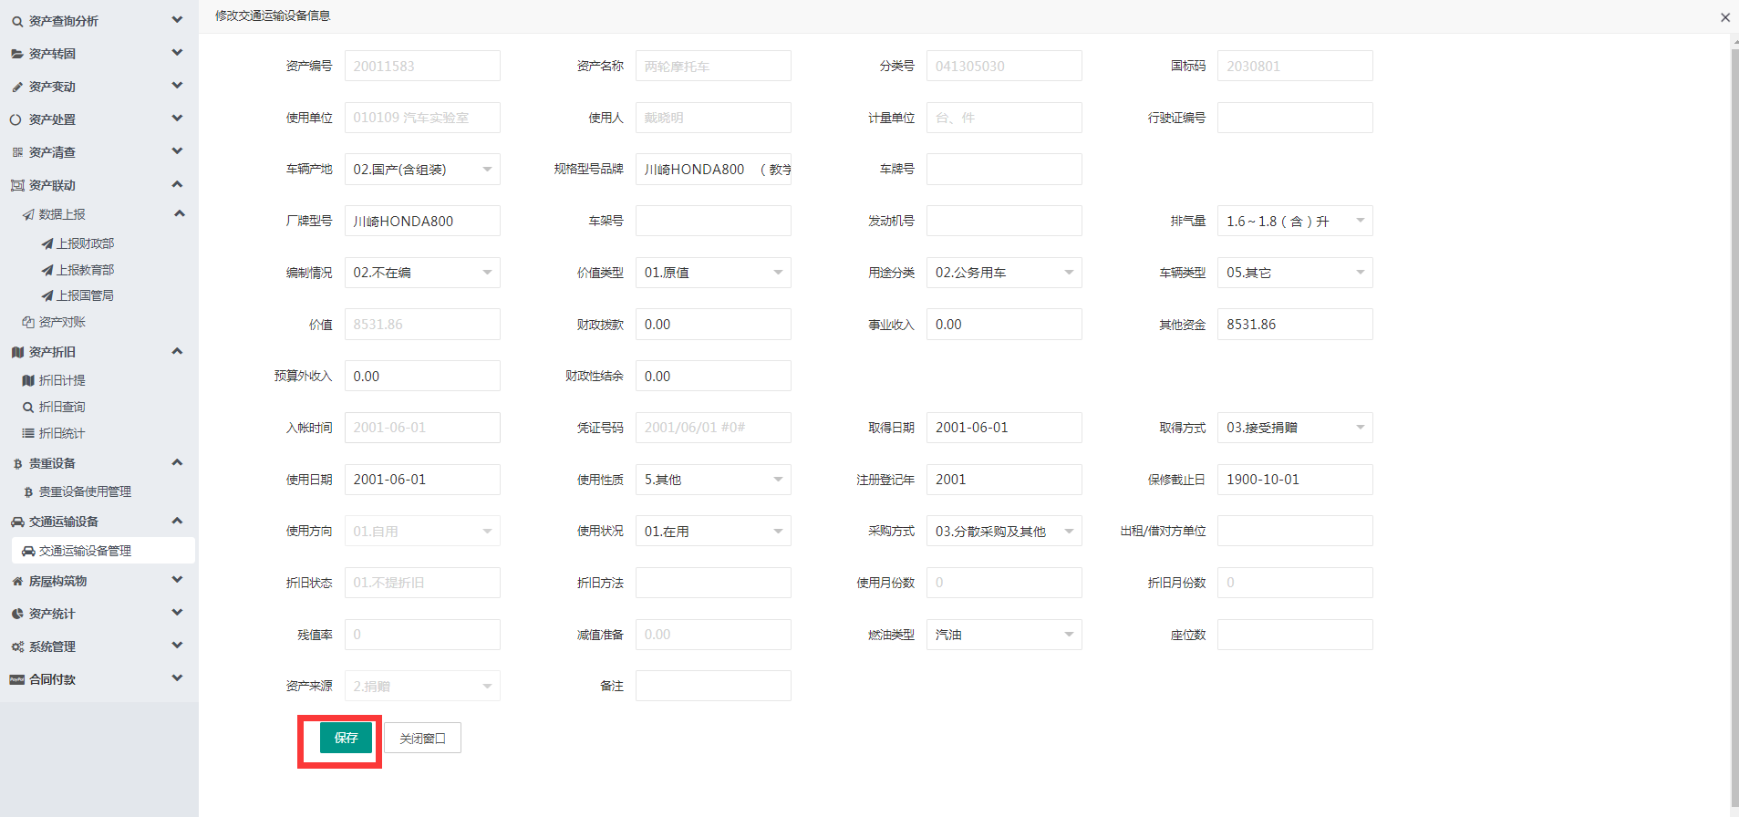

在修改交通运输设备页面中修改了需要修改的信息，点击【保存】后完成修改

无形资产管理

此无形资产中不包括【计算机软件】计算机软件的新增功能是在新增验收申请中【新增软件】，处置是通过【资产处置】中完成
无形资产的新增、处置、删除、修改 功能都是在此完成，此功能菜单存在校级资产管理员权限内，可以对全校的无形资产进行操作。
无形资产管理列表页面展示

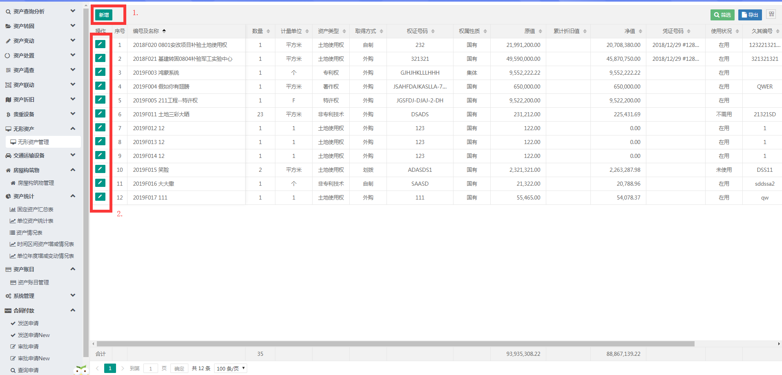

在无形资产管理列表页面点击【新增】进入新增无形资产页面

12.1新增功能

新增无形资产页面展示

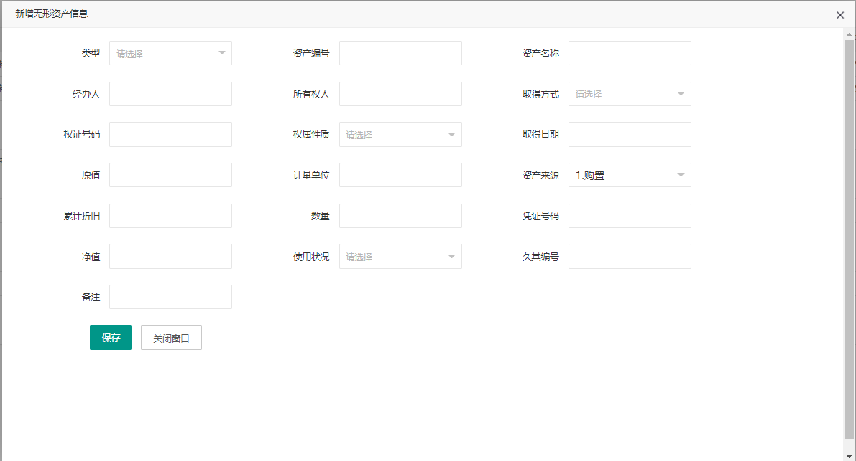

待将无形资产所有必填字段填写完毕后，点击【保存】，页面跳转到无形资产管理列表页面，新增成功。

12.2修改功能

在无形资产管理列表页面选择资产点击【修改】进入修改无形资产页面

修改无形资产页面展示

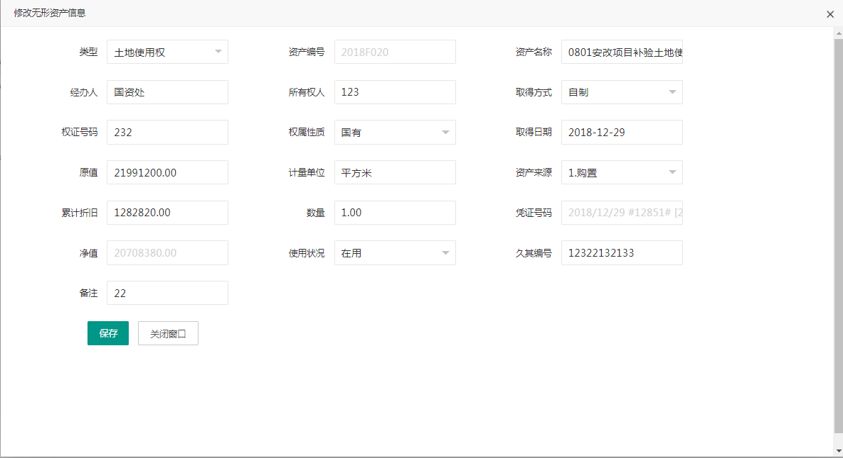

在修改无形资产页面中将所有必填字段填写完毕后点击【保存】页面跳转到无形资产管理列表页面，修改完成。

资产账目管理

资产账目管理由校级资产管理员权限管理，可以对设备、家具、图书、软件、附件进行不需要通过审批手工修改

资产账目管理列表页面展示

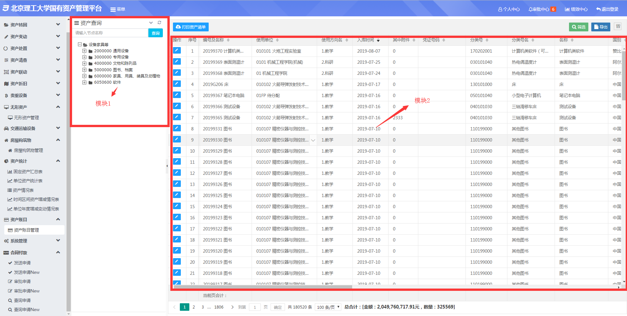

13.1修改功能

在资产账目管理列表页面中模块1为树状图，树状图内包含设备、家具、图书、软件、附件且会与模块2 中的资产列表进行关联对应。
在资产账目管理列表页面中模块2中找到需要修改的资产点击进入资产账目修改页面

资产账目修改页面展示
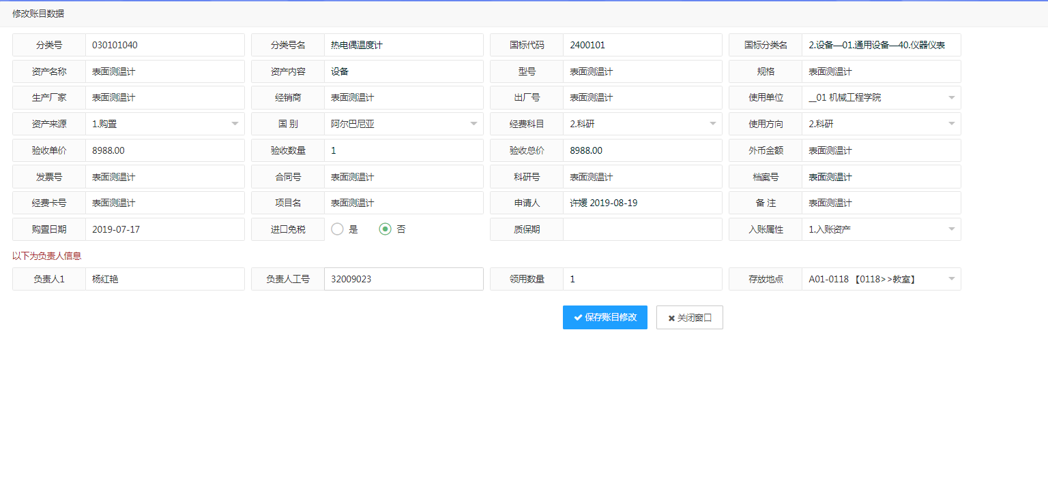

在资产账目修改页面中找到需要修改的字段修改后点击【保存账目修改】页面提示修改的字段信息后确认完成修改。

十四、资产统计
资产统计是同5个不同维度生成统计表分别为：固定资产汇总表、单位资产统计表、资产情况表、时间区间资产增减情况表、单位年度增减变动情况表

固定资产汇总表展示

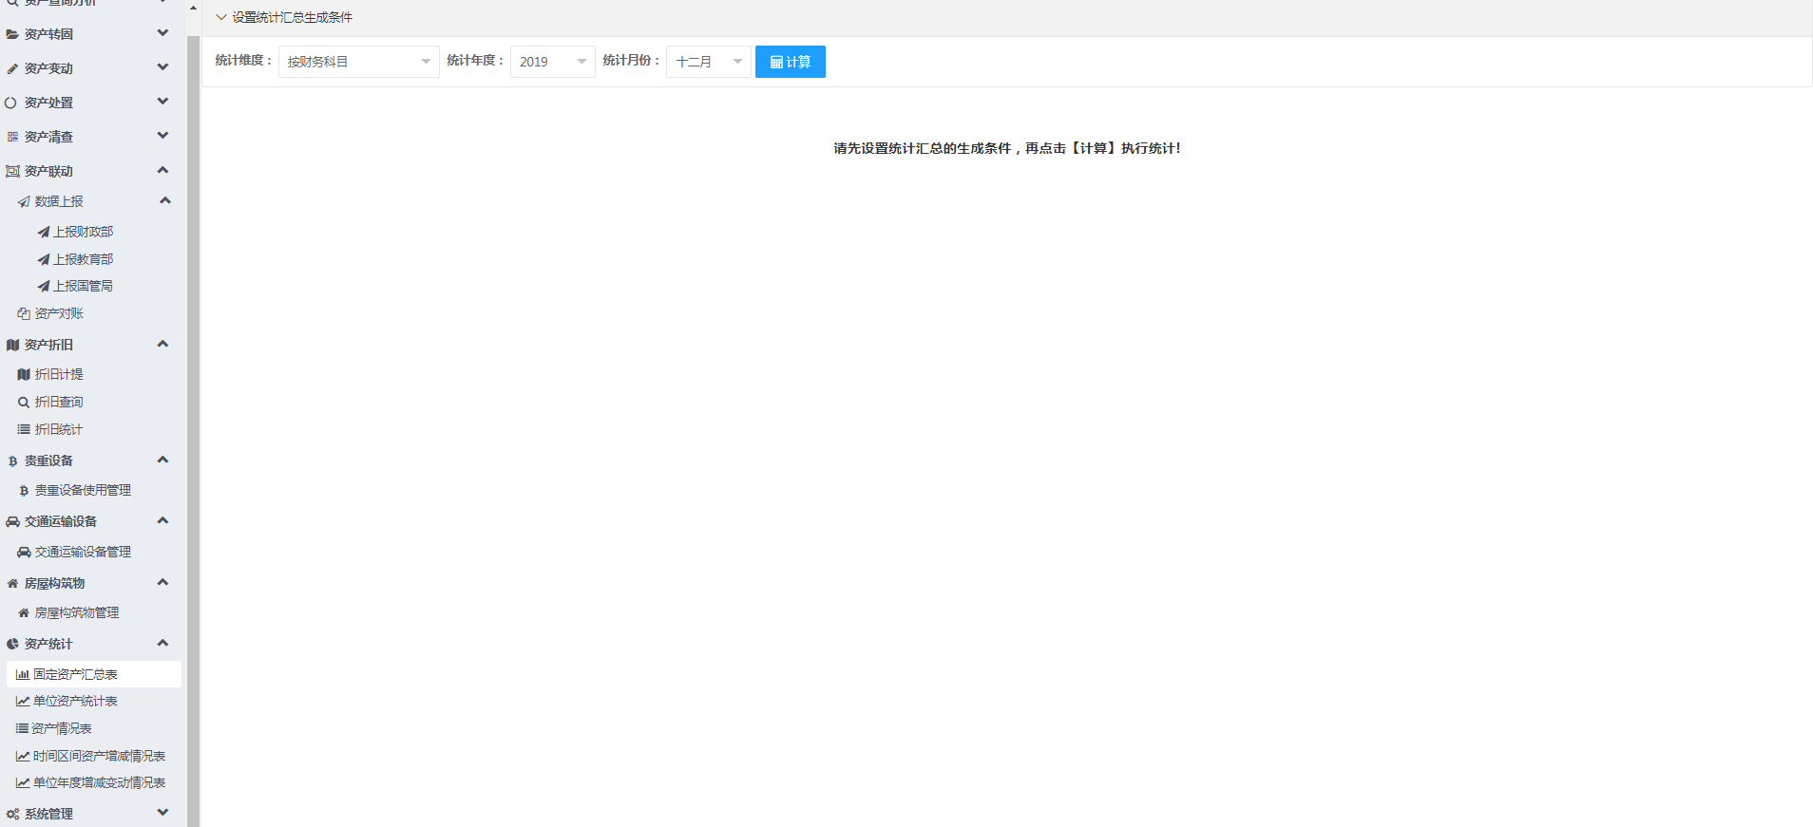

在固定资产汇总表页面根据提示信息完成计算获取报表

单位资产统计表展示

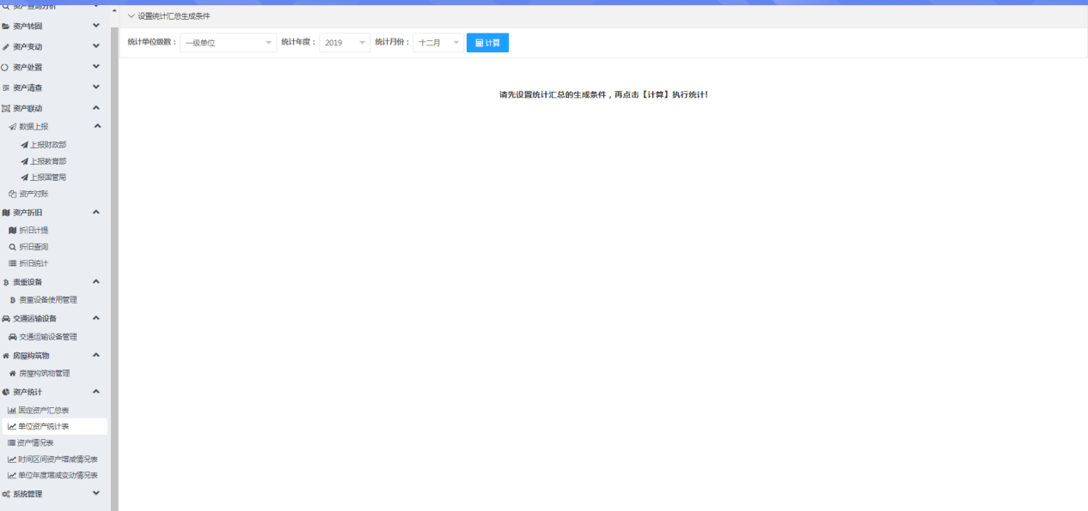

在单位资产统计表页面根据提示信息完成计算获取报表

资产情况表展示

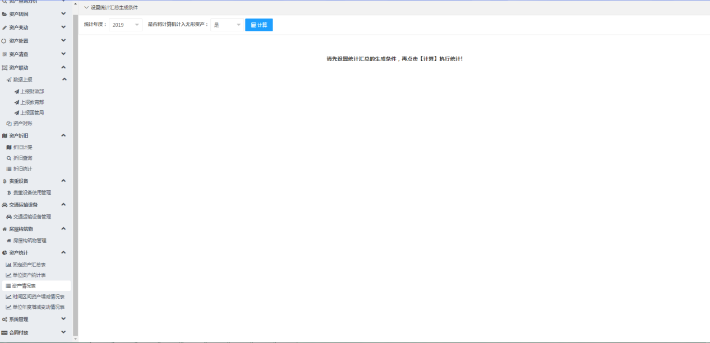

资产情况表页面根据提示信息完成计算获取报表

时间区间资产增减情况表展示

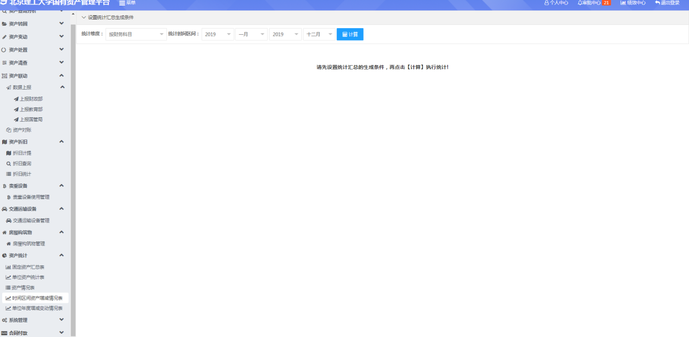

在时间区间资产增减情况表页面根据提示信息完成计算获取报表

单位年度增减变动情况表展示

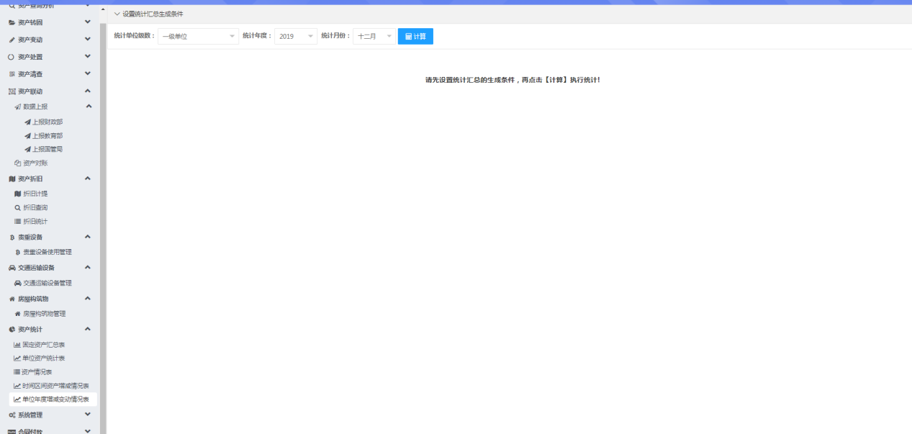

在单位年度增减变动情况表页面根据提示信息完成计算获取报表

